Doprovodný program Ovoce do škol – Ochutnávkový koš jablek ve 3. ročníku

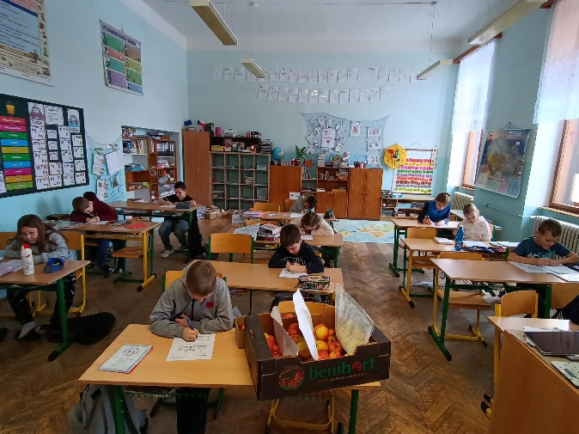
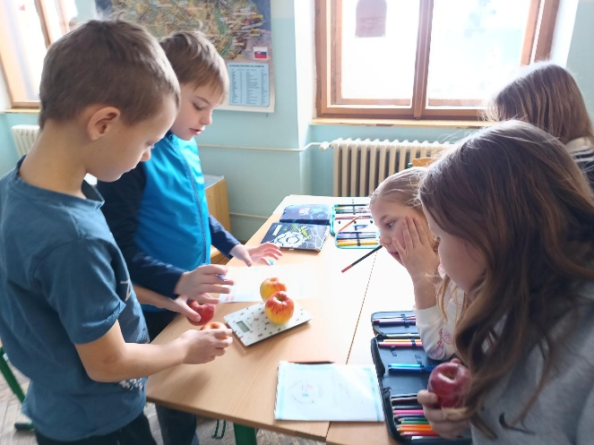
V rámci doprovodného programu Ovoce do škol proběhla ve třídě projektová hodina zaměřená na jablka. Děti pracovaly s ochutnávkovým košem různých odrůd jablek a zábavnou formou si vyzkoušely propojení poznávání ovoce s praktickými matematickými úlohami. Žáci zkoumali hmotnost jablek pomocí několika druhů vah – od kuchyňských po odvažovací. Zjišťovali, kolik jablek tvoří jeden kilogram, porovnávali jednotlivé kusy a hledali nejtěžší jablko z celého koše. Po praktické části následovala řízená ochutnávka. Děti hodnotily vzhled, vůni, šťavnatost i chuť jednotlivých odrůd. Na závěr každé jablko bodově ohodnotily a společně jsme vyhlásili „jablečného favorita“ třídy.
Program byl pro žáky nejen poučný, ale i velmi zábavný a podporoval jejich zájem o zdravou stravu i praktické dovednosti.
Jablíčka jsme také v dalším dnu využili v rámci preventivního programu na téma „Jablíčko to bolí“. Program byl zaměřený na vztahy mezi žáky ve třídě, slušnou komunikaci, která neubližuje.
